**乐山职业技术学院第三届六次教代会立案提案办理情况汇总表**

|  |  |  |  |  |  |  |
| --- | --- | --- | --- | --- | --- | --- |
| **提案案号** | **提案名称** | **主提案人** | **提案案由** | **解决措施和建议** | **承办部门** | **办理情况** |
| 1号 | 关于50岁以上教师取消科研绩分要求的建议  （1号与6号提案合并） | 刘爱华（基础公共课程部） | 1、自2010年实施教师科研考核以来，方案未作过调整。考核方案已经不适应当前校情。  2、目前我院科研课题、论文等数据位列前茅，现有教师职称晋升体制和学术技术带头人、骨干教师等专项考核已经足以保障科研项目、论文等科研数据的稳定。  3、高职院校学生基础参差不齐，教师应该将更多的精力用在教学工作中，科研工作是为教学工作服务的， 50岁以上的教师精力有限，如果对科研绩分做强行要求，将会对教学工作有一定的影响，同时也达不到学院对科研水平的预期目的。 | 1、科研绩分考核周期由1年延长为2年，绩分标准不变（教授/副教授/讲师/助教，考核周期内完成300/200/100/50科研分）。  2、50岁以上的教师按自愿的原则做好科研工作，取消科研绩分考核的要求。 | 科研处 | 1. 拟降低教师科研计分标准 2. 合理扩大科研计分范围 3. 修订《乐山职业技术学院教师科研计分办法》后，按新文件执行。 |

**乐山职业技术学院第三届六次教代会立案提案办理情况汇总表**

|  |  |  |  |  |  |  |
| --- | --- | --- | --- | --- | --- | --- |
| **提案案号** | **提案名称** | **主提案人** | **提案案由** | **解决措施和建议** | **承办部门** | **办理情况** |
| 3号 | 关于对学院教师停课和调课的规定修改意见 | 喻梅  （电信系） | 2016年5月学院出台了关于停课和调课的规定。该规定虽没有明确说明不允许教师调课。但在该规定的（五）惩处办法中明确“学院对各系（部）的停课和调课次数进行限额控制。超过限额的停课和调课，在年度目标考核时扣减相应分值。按行政班级单独核算，每个行政班级每学期停课和调课节数限额为16课时，其中，公课部（含思政部）教师调课和停课限额为4课时，班级所在系（部）专兼职教师停课和调课限额为12课时。每超过限额4课时，扣减目标考核中对应项目的分值2%，系（部）各行政班级扣分汇总后的平均扣分为系（部）该项考核扣分。……”系部在实际操作时因受调课指标的限制，只允许因公调课，而拒绝因私调课。  教师意见非常大，不能调课参加孩子的家长会，不能调课照顾突发疾病的父母…… | 规定每学期教师因私调课的课时数或者百分比   1. 规定“每个行政班每学期停课和调课节数限额为16课时”该规定存在两点问题：（1）在实际执行中显得缺乏人性化，在同一个行政班上课的教师会因其他教师调课而挤占掉自己的调课权利。（2）举例说明：比如某公课部教师因为本系部工作关系出差，但他（她）在护理系某行政班上课，侵占的是该行政班其他教师的调课权利。按原考核办法，这个考核指标也计入护理系而非公课部，可见其不合理。   建议将每个行政班的调课限额更改为限定教师个人的调课限额。  2..对停课和调课次数进行限额控制应该将因公和因私区别开来。对教师应该予以适当的人性化管理，不能一概拒绝教师因私调课。应通过在一线教师中走访调查，确定一个合理的限额，用限制因私调课的次数或百分比来取代一刀切的做法。  3.应完善调课手续，调课事由也应详尽，期末由教务处检查，对虚假事由调课、私自调课给予严惩。 | 教务处 | 张学河副院长召集教务处负责人与喻梅代表当面沟通。教务处表示立即着手调研，修订学院调课管理办法，将调课限额分配到每个专兼职教师人头，并考虑各种特殊原因申请的调课。见《乐山职业技术学院调课管理办法》修订。 |

**乐山职业技术学院第三届六次教代会立案提案办理情况汇总表**

|  |  |  |  |  |  |  |
| --- | --- | --- | --- | --- | --- | --- |
| **提案案号** | **提案名称** | **主提案人** | **提案案由** | **解决措施和建议** | **承办部门** | **办理情况** |
| 10号 | 关于明晰实验员工作职责的提案 | 宋成英（药学系） | 作为一所职业院校，学生的技能训练处于非常重要的位置。 | 明细实验员岗位职责：保管、维护实验设备；配置实验所用试剂、安装实验装置以及做好预实验室清洁卫生。 | 教务处 | 经张学河副院长召集教务处负责和宋成英代表当面沟通进一步了解到宋老师提出提案的内容和要求。教务处表示在学院实训实验体制整体改革中对实验员的工作职责给予明晰设计和规定，以保证校内实践教学的有效和规范进行。见乐职院教通{2017}34号文件。 |
| 4号 | 关于新校园整体搬迁前作室内空气检测的提案 | 岑晓勇（医护系） | 随着新校园建设的施工、装修的逐渐完工，学院整体搬迁工作已摆上议事日程，鉴于室内新装修材料的多样性、复杂性和可挥发性，以及一万多师生即将长期学习、生活和居住在室内，教室、学生宿舍、图书馆、办公室等室内公共场所的空气是否安全达标已引起一些师生们的关注。为此，特提议：学院整体搬迁前应作室内空气检测。 | 为确保在校一万多师生的身体健康，在学院整体搬迁前请乐山市质量技术监督局产品质量检测所的专业人员带上专业设备对新校园各教室、学生宿舍、图书馆和办公室作空气检测，并将最后检测报告公布于全校师生员工，待室内空气安全达标后才进行搬迁工作。 | 后勤处 | 一. 学院高度重视教职工的身体健康，在新校园建设过程中特别重视建设质量和环境保护，对建筑材料及家具的采购过程从严把关，特别的要求办公家具必须是经过环保认证的产品，从源头上保证教职工身体健康。  二．根据财经系搬迁的经验和做法，学院在部署新校园搬迁前主要进行两项空气检测，①是在建筑物建成装修后对建筑周边及室内进行空气检测；②是在办公室家具安装完毕后对室内进行空气检测。空气检测请乐山市质量技术监督局下属专业检测机构按照检测标准进行，形成检测报告向教职工公布  新校园整体搬迁前，学院一定会按工作程序，进行前述两项空气检测工作，确保师生员工的身体健康，让教职工放心，让学生们放心。 |

**乐山职业技术学院第三届六次教代会立案提案办理情况汇总表**

|  |  |  |  |  |  |  |  |  |
| --- | --- | --- | --- | --- | --- | --- | --- | --- |
| **提案案号** | **提案名称** | **主提案人** | **提案案由** | **解决措施和建议** | **承办部门** | | **办理情况** | |
| 5号 | 关于医学系临床医学专业动物实验室建设的提案 | 史良俊（护理系） | 1. 新校区搬迁在即，但是新校区建设中没有规划动物实验室；  2.动物实验室是医学类专业教学实训所必需。随着我院临床医学及相关学科的不断发展，我系设置动物实验室以满足医学类专业学生做动物试验的需求已经刻不容缓。 | 一．选址——僻静、卫生；利于搬动。建议建在学院丰野农场。  二．动物实验室设计要求：  1.硬件设施要符合专业规范、教学要求；  2.动物实验室管理（饲养员）人员要专业化；  3.动物实验室布局——建设方案要具备，准备室、库房、饲料（食料）存放室、喂养区（大型动物要单笼喂养，领取带笼领取）、动物领取处；动物喂养区具备空调系统和排风系统，可调节温度湿度。动物自动饮用水装置；动物喂养区具备排污系统。要求：动物入库至动物领取为单向流程通道，人流、物流、动物流分开。  4．建议系部相关专业人员参与规划设计工作  5．最简设计参考：见简易动物实验室设计图 | 后勤处 | 针对你们的意见，后勤处汇同教务处专门组织系部相关人员到丰野农场现场调研，到省内兄弟院校进行考察，了解动物实验室的建设要求，并组织了专题讨论。现将有关情况回复如下：  一.经征询教务处及丰野农场的意见，目前丰野农场所处的杨湾乡红阳村已纳入城市管理，进入乐山市市中区城区规划，不能兴建农业项目，且该农场离青衣江不到500米，若兴建动物实验室，也无法通过环境影响评价，故已不适合在丰野农场建设动物实验室。  二.根据学院现有情况，没有合适的地址建设永久性动物实验室，经调研考察，教务处建议在校外建设简易动物实验房，暂时满足医学类专业教学实验需要，简易动物实验房预计建设经费995250元（不含基础建设经费）  目前，学院已安排教务处组织人员在市中区棉竹镇及周边区域走访调研，尽快选定简易动物实验房建设地址。 | |

**乐山业技术学院第三届六次教代会立案提案办理情况汇总表**

|  |  |  |  |  |  |  |
| --- | --- | --- | --- | --- | --- | --- |
| **提案案号** | **提案名称** | **主提案人** | **提案案由** | **解决措施和建议** | **承办部门** | **办理情况** |
| 16号 | 关于修建职工宿舍的提案  (15号与16提案合并) | 邓媛媛（旅游系） | 现在教职工大多住在市区，距离新校区路途遥远，且上下班途中存在众多安全隐患，为利于工作，建议修建教职工宿舍。 | 建议尽快将“修建教职工宿舍”提上日程安排，解决教师的后顾之忧。 | 后勤处 | 你们提出的《关于新校园教职工宿舍的提案》（第三届教代会第15号与16号提案合并）收悉，建议加快修建新校园教职工宿舍解决教职工后顾之忧。针对你们的建议，后勤处将学院新校园建设以来促进教职工宿舍建设的有关有情况进行了梳理，现回复如下：  学院一直高度重视新校园教职工宿舍的建设问题。2010年3月，学院书面向市政府请示在学院新校园建设的同时加快教师宿舍建设，满足学院办学需要，市政府也进行了书面回复，原则上同意建设学院教师宿舍，并给予适当优惠。后来，学院多次向市政府反映新校园教职工宿舍建设问题，但由于征地拆迁、住房建设政策问题以及学院新校园建设工程时间紧，任务重，未能建设教职工宿舍。  目前，市政府规划在苏稽建设大学城，并统一建设大学教师宿舍，学院正积极争取将学院教职工宿舍建设纳入到市政府大学教师宿舍建设规划中率先启动。 |

**乐山职业技术学院第三届六次教代会提案作为意见和建议办理情况汇总表**

|  |  |  |  |  |  |  |
| --- | --- | --- | --- | --- | --- | --- |
| **提案案号** | **提案名称** | **主提案人** | **提案案由** | **解决措施和建议** | **承办部门** | **办理情况** |
| 7号 | 关于教工子女就业问题的提案  （意见和建议） | 宋成英（药学系） | 老教工为学院发展鞠躬尽瘁奉献一生，或多或少影响了子女个人发展。 | 参照学院人才引进博士生解决夫妻工作相关文件执行；参考乐山市相关事业单位职工子女就业安排情况解决。 | 人事处 | 博士配偶工作安置上有明确的规定，如在<乐山市吸引优秀人才落户试行办法的通知》中就明确指出“优秀人才配偶愿意在乐山就业的，原则上由用人单位安排工作”；对于职工子女就业安排则无相关文件支撑。职工子女符合学院人才引进条件的，可按照相关政策规定，参与公开招聘。 |
| 11号 | 关于人事分配制度改革的提案（意见和建议） | 宋成英  （药学系） | 学院发展的成果是全院员工共同的成绩，不论行政人员还是一线教师都做了贡献，凡事有主次之分。 | 建议：科学测算，分配方案向一线教师倾斜，保持行政人员与一线教师福利同期涨辐一致。 | 人事处 | 关于绩效分配改革工作已于2016年启动，现人事处、财务处牵头会同教务处、学工部等多个部门正在就绩效分配改革进行调研，在方案形成的整个过程中，将充分征求各条线的意见，对于教职工提出的积极建议也会在方案中进行采纳。 |
| 17号 | 关于平衡教学-管理-工勤岗位绩效工资的提案  （意见和建议） | 周文英  （旅游系） | 不少教职工认为现有绩效工资制度存在教学-管理-工勤岗位之间不合理的现象，影响了教师工作积极性。有必要按岗定酬，合理确定教师绩效工资。 | 1.按岗定酬。  （1）专任教师完成学院规定的基本工作量即获得教师岗位的绩效工资。超课时费另计。  （2）管理、工勤岗位绩效工资系数的确定。专任教师岗位基本工作量为“1”，在科学核定管理、工勤岗位工作  量的基础上，确定合理的系数。  2.兼顾平衡。  突出教学中心，向教学一线岗位倾斜，尽量做到教学-管理-工勤岗位之间的利益平衡。 | 人事处 | 关于绩效分配改革工作已于2016年启动，现人事处、财务处牵头会同教务处、学工部等多个部门正在就绩效分配改革进行调研，在方案形成的整个过程中，将充分征求各条线的意见，对于教职工提出的积极建议也会在方案中进行采纳。 |

**乐山职业技术学院第三届六次教代会提案作为意见和建议办理情况汇总表**

|  |  |  |  |  |  |  |
| --- | --- | --- | --- | --- | --- | --- |
| **提案案号** | **提案名称** | **主提案人** | **提案案由** | **解决措施和建议** | **承办部门** | **办理情况** |
| 9号 | 乐山职业技术学院官网资源共享  （意见和建议） | 宋成英（药学系） | 鉴于我校官网很多资源（如文献检索库等）必须校园网才可登陆下载，极大地限制了教师在校园以外地方对我校资源的充分利用 | 建议给学校每位教师配置一个校内资源的入口账号（如文献检索数据库），以便教师不论何时何地均可登陆共享校内资源，有效地促进学校资源的充分利用，并有助于教师教学、科研工作的发展。 | 图书馆 | 已与宋成英老师就建议意见有关情况进行沟通，介绍了图书馆信息资源购置情况及使用方法。校园网内可直接登陆，校外可采用账户密码访问，并希望她向其他老师转告。 |
| 13号 | 关于调整人才培养方案中某些课程排课周数的议案（意见和建议） | 宋成英（药学系） | 某些学分少的课（比如2学分），课程从第1周到第18周，整个战线太长，有以下情况出现：  1.每周连着上两节课，等到下次上课时已经时隔1周，学生思维上的衔接滞后，不利于学生的学习。  2.需要和其他课程一同进行考核或考试，不利于学生的复习考试或考核。  3.通常任课老师不会只上1门2学分的课，需要在一周备课2门，备课的工作量大大地增加了，备课的质量受到影响。 | 可以增加周课时，缩短上课周数，这样既利于学生的学习，也有利于学生的复习考试或考核。同时可以让任课老师在一段时间内能认真地备好1门课，提高教学质量。  调整方案建议如下：  比如现有两门2学分的课程，均为36学时，原计划从第1-18周，周课时为2。调整后：第一门课上课时间第1-9周，周课时为4，课程结束时进行考核或考试；第二门课程上课时间第10-18周，周课时为4，课程结束时考核或考试。 | 教务处 | 已与宋成英代表交流沟通，此建议可根据任课老师本人提出而分别解决，即把每周2课时运行一学期的课调整为每周4课时，半学期运行，课完即考核。在2017年人才培养方案中可作试点。 |

**乐山技术学院第三届六次教代会作为意见和建议办理情况汇总表**

|  |  |  |  |  |  |  |
| --- | --- | --- | --- | --- | --- | --- |
| **提案案号** | **提案名称** | **主提案人** | **提案案由** | **解决措施和建议** | **承办部门** | **办理情况** |
| 14号 | 关于新校区解决教师午间休息的议案（意见和建议） | 宋成英（药学系） | 由于许多教师家住乐山市市中区，其中许多新老师没有汽车，需坐公交车至苏稽新校区，往来甚不方便。如果教师无行政班和其他学校工作，上午1、2节有课，3、4节无课，下午5、6节又有课，那么3、4节教师通常不能回家，只能在呆在学校，而教师休息室又无床等，中午也只能趴在桌上休息，对于老教师来说非常不便，也不利于下午课程的教学状态。 | 1. 尽量可能集中排课；   2.建议在教师休息室由学校统一购买可以平放的躺椅，以方便教师特别是一些老教师休息，利于体力恢复，保持下午有良好的教学状态。 | 后勤处 | 经过调研兄弟院校对此问题的处理办法，并征询教务处意见，形成意见和解决办法（见附件），并与提案人达成共识。 |

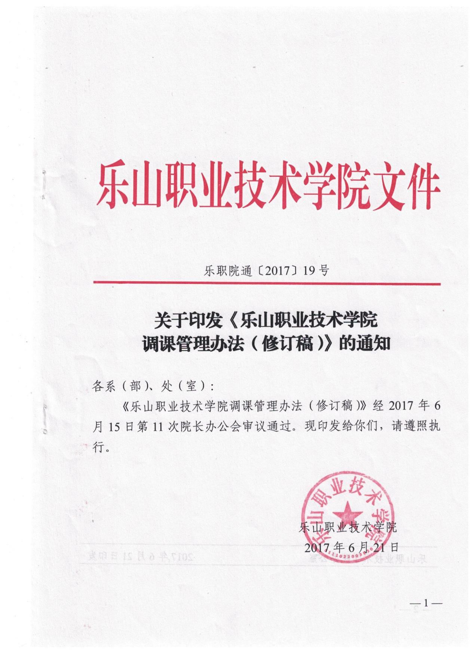

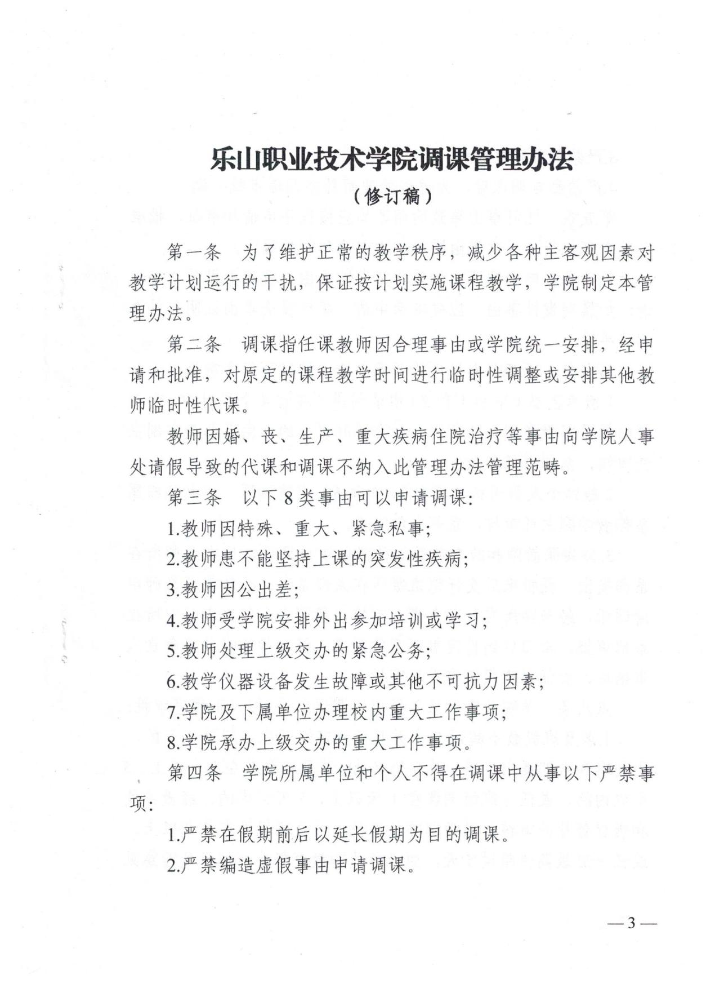

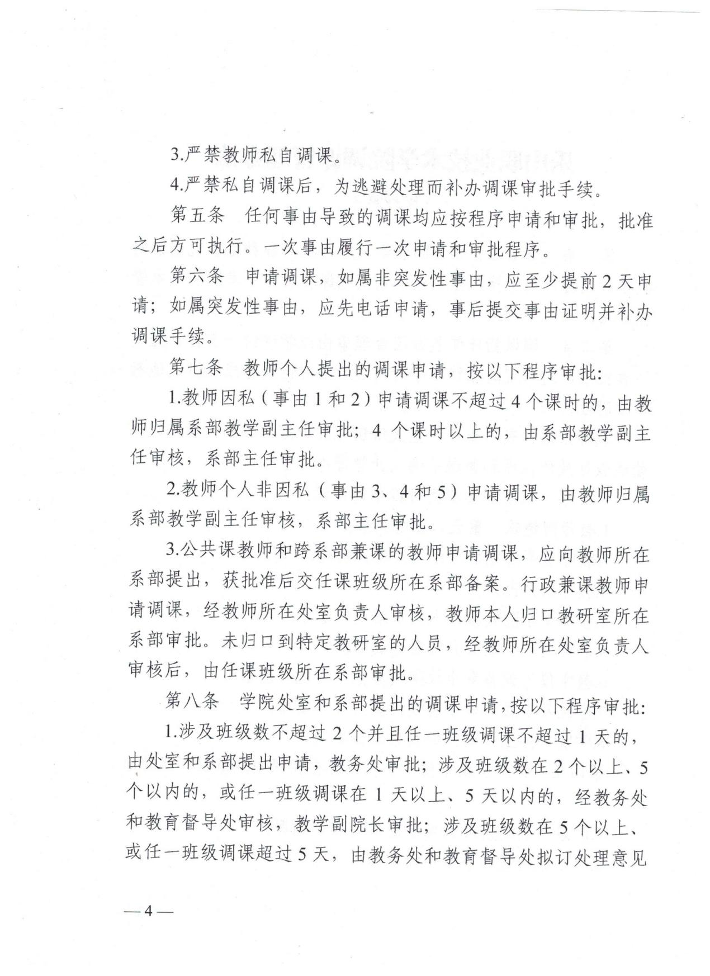

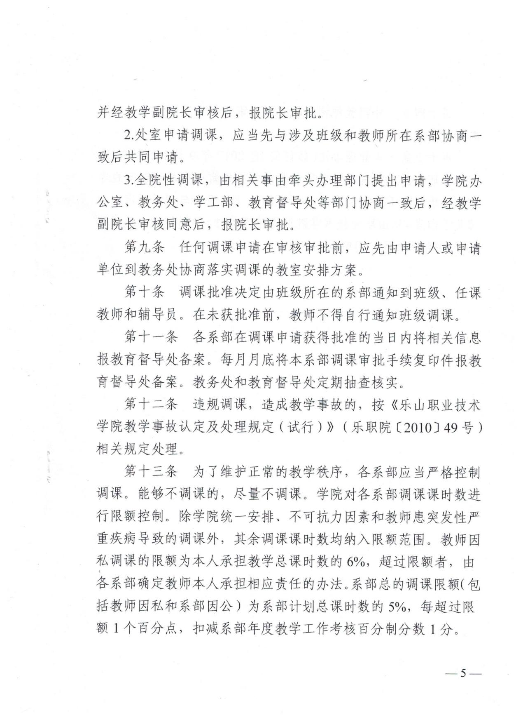

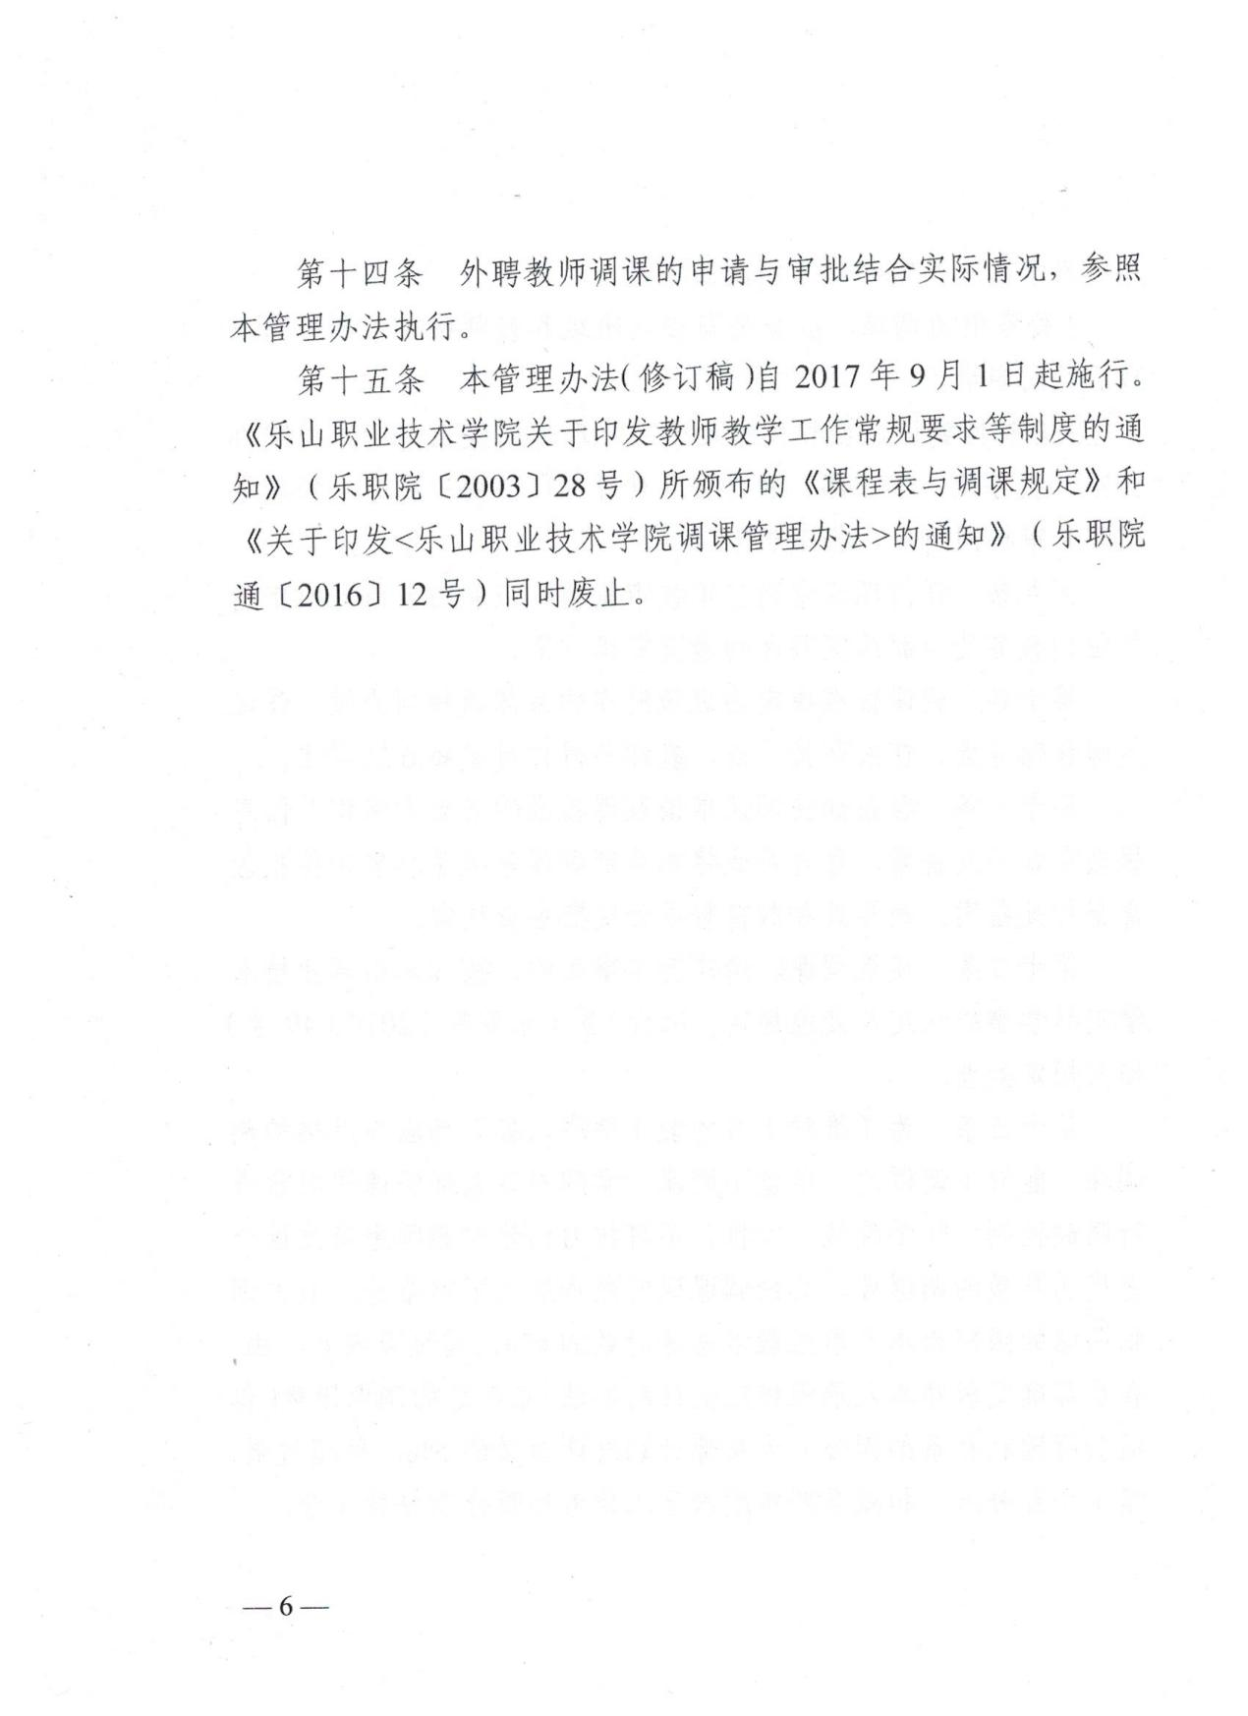

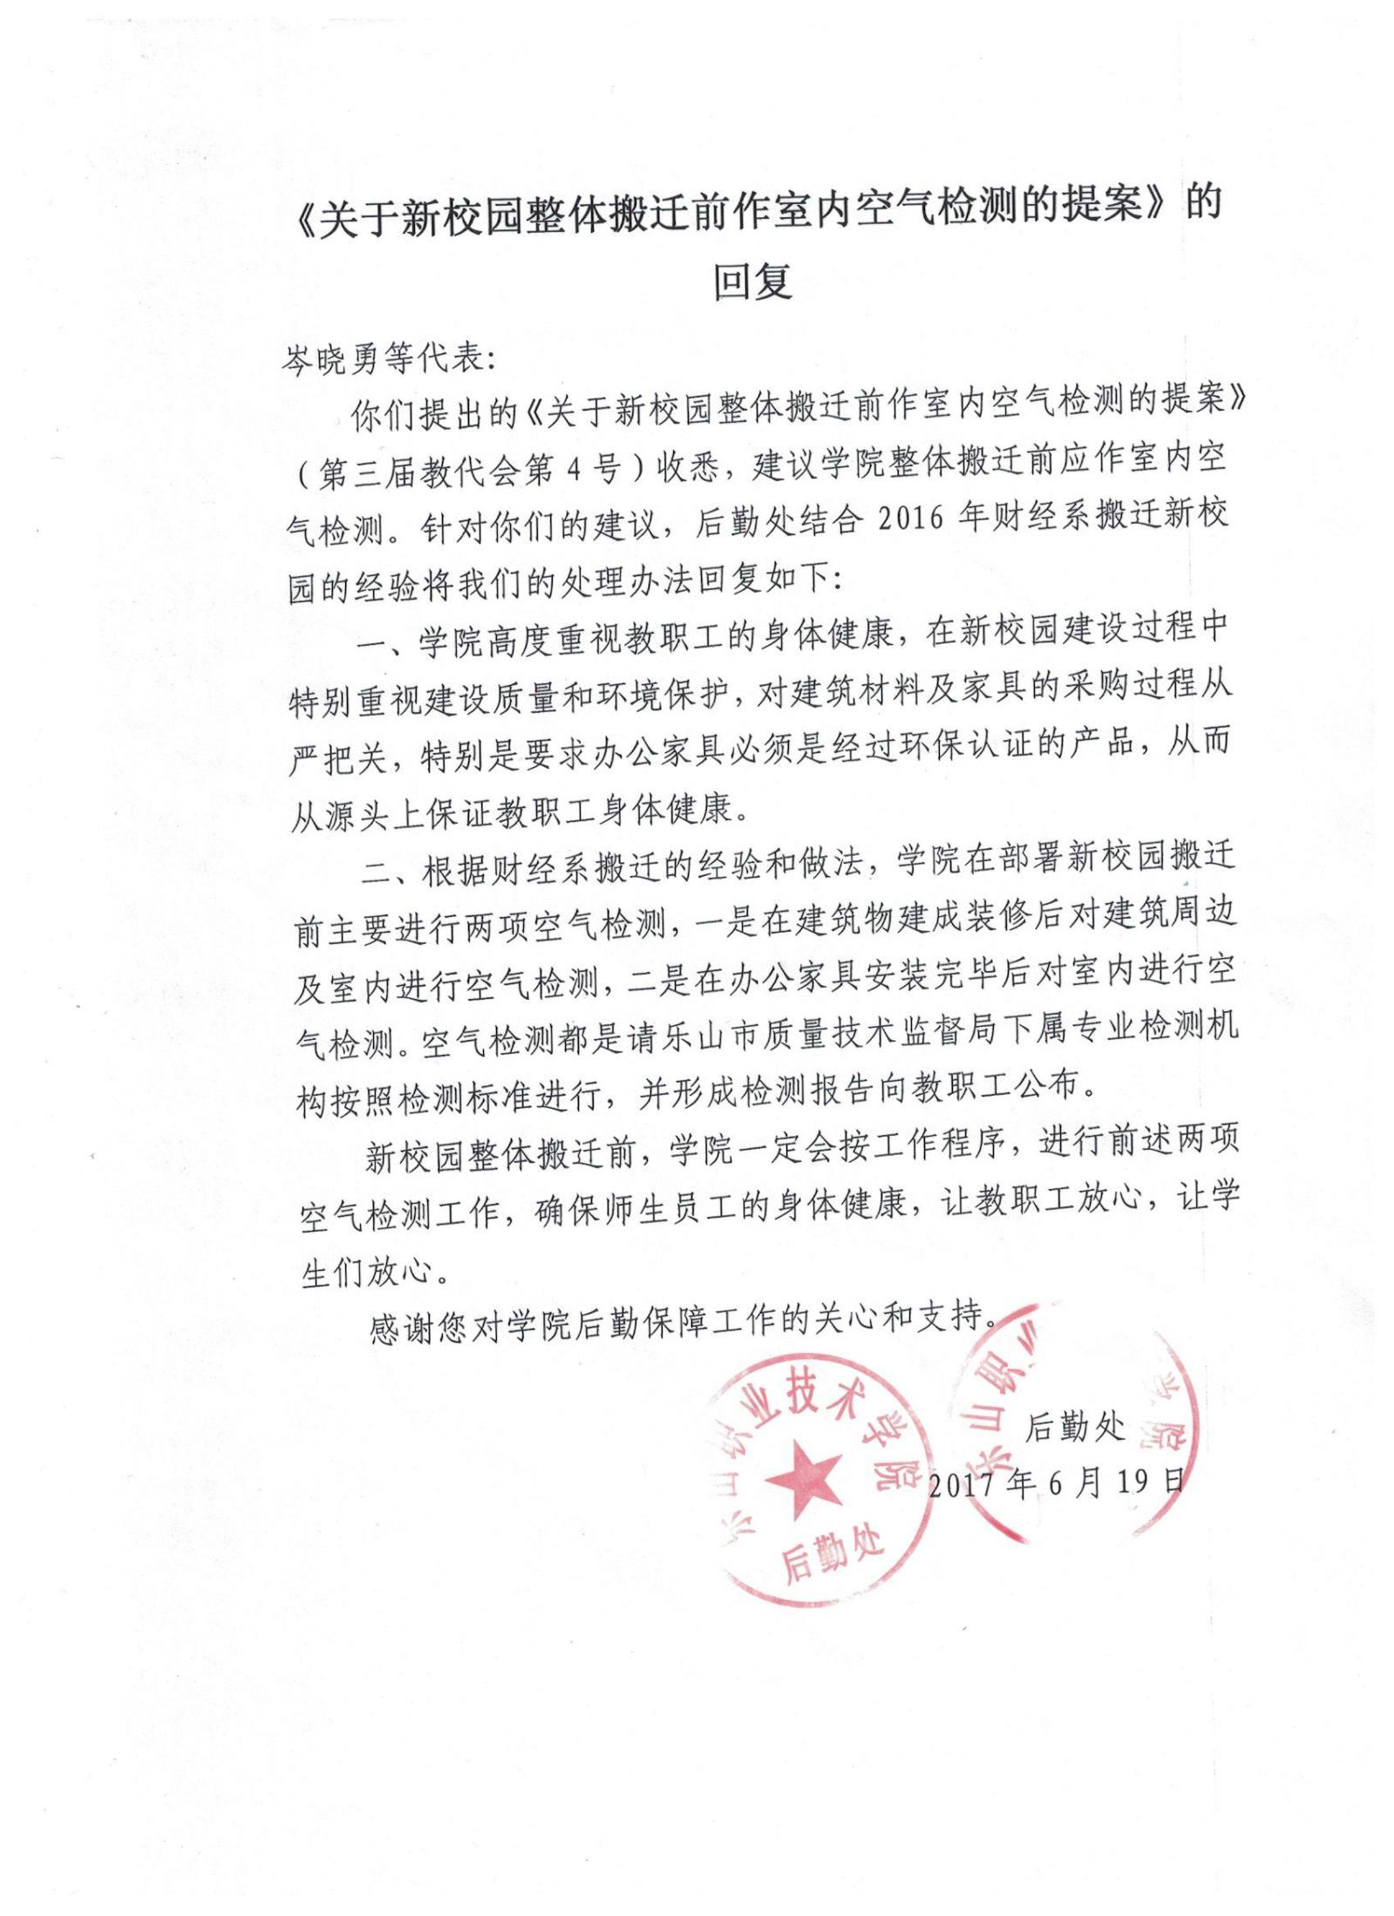





及时追究其责任，并作好记录。

9.参与实验实训室改（扩）建、仪器设备添置等项目的论证、仪器设备选型等工作。

10.完成上级交办的其他工作。

